20.05.2021 года
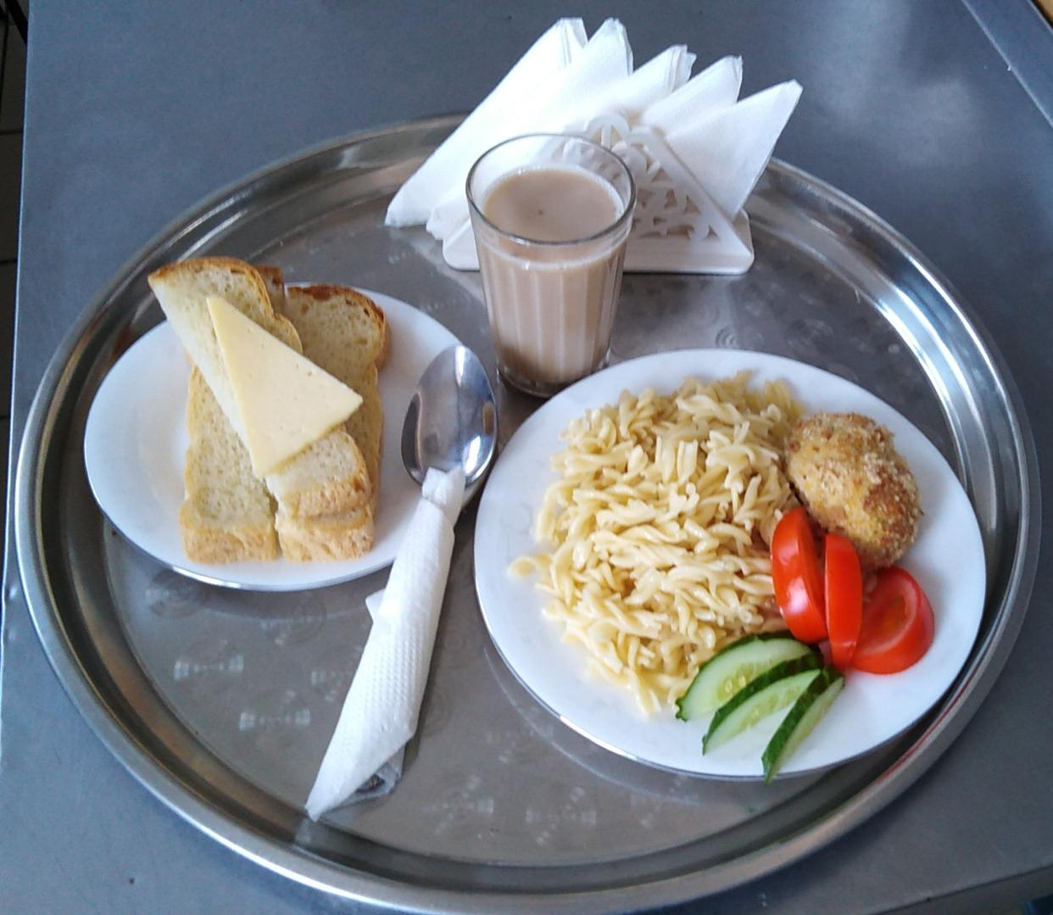

№ рец. | Прием пищи, наименование блюда | Масса порции, г | Пищевые вещества, г |  |  | Энергетическая ценность, ккал
 |  |  | белки | жиры | углеводы
71 | Овощи натуральные свежие | 50 | 0,35 | 0,05 | 0,95 | 6,00
203 | Макаронные изделия отварные с маслом | 200 | 5,45 | 5,78 | 30,45 | 195,71
Н | Хлеб пшеничный | 30 | 2,00 | 0,15 | 10,50 | 58,50
380 | Кофейный напиток с молоком сгущенным | 200 | 2,94 | 1,98 | 20,92 | 113,40
295 | Котлеты рубленные из бройлер-цыплят | 80 | 8,04 | 9,07 | 9,50 | 191,00
3 | Бутерброд с сыром | 30 | 3,59 | 5,13 | 9,18 | 74,40
 | ИТОГО ЗА ДЕНЬ: | 590,00 | 22,37 | 22,16 | 81,50 | 639,01

